PASCUA INFANTIL DE NIÑOS 2012.
LOS MILAGROS DE JESÚS
Lema: Los milagros de Jesús.
Explicación: En esta pascua vamos a acercarnos a la vida de Jesús. Que los niños entiendan como esa Vida, es Vida para nosotros. Estar junto a Jesús, ser sus amigos y compartir todo con Él, nos lanza a una aventura: Jesús me quiere. Todo lo que Jesús realiza, lo hace por algo. Tiene una intención. Es conquistarnos y unirnos más a Él. Por eso en estos días los niños y nosotros tenemos que sorprendernos de Jesús. Nos tenemos que maravillarnos de lo que realiza. Cada día nos va a ir llevando a un aspecto del milagro que Jesús ha realizado y sigue realizando por nosotros. Su milagro es la Eucaristía. Su milagro es la amistad. Su milagro es la Vida. También tiene mucha relación con el 450 aniversario del milagro de Francisca de la Cruz que en este año estamos celebrando y que los niños también han profundizado. El milagro nos hace maravillarnos de cuánto nos quiere Jesús.
MIÉRCOLES SANTO: JESÚS HACE MILAGROS.
5: Presentación/Dinámica.
5,30: Gynkana.
6,30: Merienda.
7,00: Película: Los milagros de Jesús.
7,30: Juegos en el patio: cuerda y fútbol.
8,00: Oración

Se ponen todos en corro.
DINÁMICA
Vamos a conocernos todos:
- Todos dicen su nombre.
- La pelota la tienen que pasar, a uno que no hayan dicho, no se puede repetir, y decir su nombre. Quien no lo sepa o lo repita. Pierde y hay que empezar de nuevo
PRESENTACIÓN
Estos días de Semana Santa son especialmente dedicados a conocer más a Jesús. Jesús que nos quiere mucho y siempre está cerca de nosotros. Fue enviado por su Padre Dios para mostrarnos el camino de la Salvación, de la Felicidad. Por eso en estos días Jesús se nos muestra tal y como es. En estos cuatro días también conoceremos la Vida de Jesús. Una de las cosas que llaman la atención de su vida, son los milagros. Son portentos, cosas llamativas que Él los realizaba porque era Dios. Nosotros continuamente tenemos muchos milagros de Jesús pero no nos damos cuenta. Pues vamos a mirar todos estos milagros. El milagro de la Eucaristía, el milagro del Amor, el milagro de la Vida.
Los días de la semana santa son dedicados a Acompañar a Jesús. Este amigo que nunca nos falla y siempre continuamente nos está dando lo mejor. Jesús en estos días siente el desconsuelo de los suyos, de aquellos que no estaban cerca de Él. Nosotros no lo dejaremos solos.
Normas.
CONVIVIR.
COMPORTAMIENTO
APROVECHAR
GYMKANA.
Los equipos han de encontrar a Jesús que es el tesoro. Pero Jesús va a ser uno de los niños. ¿Cómo lo van a averiguar? Tienen que ir consiguiendo un puzle en el que se completará, la frase será: “Jesús está en todos los niños, como en José Ortíz”
Las pruebas serán las siguientes. Hay que hacer seis pruebas y serían tres grupos.
palomitas pegadizas.
Todos los participantes se convierten en palomitas de maíz, se encuentran en una sartén, y saltan sin parar con los brazos pegados al cuerpo. Cada palomita salta, pero si en se salto "se pega" con otra deben seguir saltando juntas, agarrandose de las manos. De esta forma se van creando grupos de palomitas saltarinas, hasta que todo el grupo forme una bola gigante.
Atrapando la mofeta
Consiste en escapar de ser atrapado. Cada jugador tapa su nariz con una de las manos y sostiene un pie agarrandolo con la otra mano. Los jugadores pueden ser atrapados sólo si ellos suletan cualquiera de las manos que llevan pegada a la nariz o al tobillo. Hay que atrapar a los jugadores. Todos contra todos.
pelea de patos.
Se trata de intentar derribar al adversario sin ser derribado antes. Los participantes acuclillados y sujetandose los tobillos con las manos. A una señal, tratan de tocar a otro compañero y hacer que este pierda el equilibrio y deje de sostenerse los tobillos con las manos. Si un jugador cae, o deja de agarrarse los tobillos significará punto para el adversario.
las culebras.
Los jugadores se colocan por parejas, si puede ser del mismo tamaño. Las cosquillas y el juego sucio no están permitidos. Uno de los dos se tumba de espaldas en el suelo. A la voz de ya el otro juagador tratará de darle la vuelta y ponerlo sobre su tripa. El jugador del suelo intenta evitar que le de a vuelta estirando sus brazos y piernas y moviendose por el suelo.
las culebras
Se dividen los jugadores en grupos. Cada equipo formara una serpiente enganchandose los unos a los otros, agarrando la mano del de atras el cuerpo del de adelante. Al primer equipo le denominaremos cabeza y al ultimo cola, el juego consiste en que la cabeza de una de las serpientes agarre la cola de la otra. Gana el juego la culebra que primero enganche con su cabeza la cola del contrincante.
MUY BIEN! HABEIS LLEGADO HASTA LA PRUEBA NÚMERO 2 poner atención y suerte!
el nudo humano.
Una ronda todos cogidos de la mano mirando hacía el frente. El juego consiste en que uno de los integrantes de la ronda, comenzara a caminar entre los brazos de los demas integrantes de la ronda, nadie debera soltarse y todos deberan ir pasando por dónde paso el primero. La idea es que todos formen un gran nudo humano, una vez que el primero no puede seguir avanzando, entonces se comienza a intentar desliarse.
el empedrado
Es una carrera de relevos se forman grupos de jugadores. El 1º relevo de cada equipo se situa en la línea de salida con dos latas de sardinas en la mano. Se avanza tirando una lata y poniendo un pie encima. Lo mismo con la otra lata en el otro pie. Así hasta llegar a la otra línea y volver, momento en que entrará en juego el segundo relevista. Si alguien pone un pie en el suelo debera volver a la línea que tiene a sus espaldas. Para hacerlo mas ameno se celebrara una semifinal y una final.
paseo de narices
Se trata de pasar una caja de cerillas de una nariz a otra. Colocados en circulo comienza el 1º jugador metiendo la nariz en la caja y sin utilizar ninguna otra parte del cuerpo ha de consegui pasarle la caja a la nariz de la persona de la derecha. Asi sucesivamente hasta recorrer todo el circulo.
la cola del burro
El juego consiste en que un participante con los ojos tapados coloque la cola en el lugar que le corresponde, mientras el resto de los participantes le ayudan a orientarse, indicando donde debe ir colocada la cola del burro.
el mercado de chini-chino
Se sienta a los participantes en circulo. Imaginatos que estais en el mercado de chini-chino que es un mercado chino, en el cual se pueden comprar unas cosas y otras no. (si las palabras llevan i/o no se pueden comprar. Y si no llevan si. Los participantes deben descubrir porque no pueden comprar las cosas.
relevos (material: periódicos)
Se hacen grupos de 3 o 4 personas, se situan en la salida y el 1º participante se coloca una hoja de periodico encima de la cara, y tiene que conseguir ir y volver hasta donde se encuentre el 2º miembro de su equipo. Si la hoja de periódico se cae, se debera volver a empezar, gana el 1º equipo que llege antes a la meta.
EXPLICACIÓN DE LA PELÍCULA.
¿Cuántos milagros aparecen? ¿Qué milagros nos llaman la atención? ¿Hoy Jesús qué milagros puede hacer? Lo que tienen en común todos los milagros es que Jesús se acerca a las personas y habla y se relaciona con ellas. Jesús le interesa cada una de las personas. Y cuando sabe de nosotros lo que nos pase, Él actúa. Tenemos que contarle a Jesús todo lo que nos pase para que Él pueda actuar. A Jesús le interesa toda nuestra vida. Y le gusta mucho como somos. En nuestro mundo hay cosas que no están bien. Contémosle a Jesús todo lo que pase para que Él actúe
JUEVES SANTO: EL MILAGRO DE LA EUCARISTÍA
11,00 Oración de la Mañana.
11,15 Película: Abrahám. / Explicación de la película en relación a lo que en el día celebramos.
12,00: Tiempo libre.
12,30: Reunión por grupos sobre una pequeña catequesis sobre la eucaristía.
12,45: Juego pasapalabras sobre la eucaristía.
13,15: Fin de la mañana.
ORACIÓN DE LA MAÑANA.
Canto: Tomado de la mano.
Oración que la hacen todos juntos:
Se lee trocito del evangelio del día:
Explicación:
Peticiones a Jesús.
Padre Nuestro
Propósito.
Oración que la hacen todos juntos.
EXPLICACIÓN DE LA PELÍCULA
Se pone la película de Abraham.
Nos fijamos en dos hechos de la película:
- Abraham tiene un corazón bueno. A Dios le agrada los corazones que quieren ser sus amigos. ¿Qué es lo que a Dios le agradaba de Abrahám? (Que digan una lista de cosas buenas de Abrahám). ¿Nosotros que podemos hacer para agradar a Dios? (También que se haga una lista de cosas buenas) La clave de Abrahám para agradar a Dios es AMAR A DIOS. ¿Su amor a Dios en qué se nota? En obedecerle. Y llega eso hasta hacerle
- Isaac también agrada a Dios y le sirve. ¿Cómo se comporta Isaac con Abrahám? ¿En el momento del sacrificio cuáles son las actitudes que tiene Isaac? Jesús ¿en qué se parece a Isaac? Hoy en este Jueves nos acercarnos a Jesús que se va a entregar por Amor a nosotros y contemplamos esas actitudes que tiene.
PASAPALABRA SOBRE LA EUCARISTÍA.
El concurso será de la siguiente manera:
- Se harán cinco grupos.
- Van por orden haciendo las preguntas, si van fallando, van pasando a distintos grupos. Si aciertan tres seguidas. Se debe poner el comienzo de una canción para que la acierten. Si no la aciertan, pasa a otro grupo las preguntas.
- Si se hace una ronda entera y no se acierta la palabra, se soluciona haciendo una pregunta sobre una fecha de algún acontecimiento difícil de resolver para ellos, y quien más se acerque, comienza con el pasapalabra. Ejemplos.
- Se van poniendo las palabras en el proyector.
CATEQUESIS SOBRE LA EUCARISTÍA: ES EL ENCUENTRO CON JESÚS.
Que se comente lo siguiente en las reuniones por grupo.

VIERNES SANTO: EL MILAGRO DEL AMOR.
11,00 Oración de la Mañana / Explicación del día y del via crucis.
11,30 Via Crucis en la Caridad.
13,00 Juegos en la Sagra (futbol y cuerda) o visita a Jesús en s. Pedro.
13,15 Fin de la mañana.

ORACIÓN DE LA MAÑANA
En el nombre del Padre, del Hijo y del Espíritu Santo. Amén.
Oración todos juntos:
Evangelio:
Explicación del evangelio:
Peticiones de Perdón:
Peticiones de necesidad:
Compromisitos de acompañarte:
Padre Nuestro, Ave María y Gloria.

EXPLICACIÓN DEL VIA CRUCIS.
- Se pone el video del via crucis. Se llama “Via Crucis, camino de la Cruz”. Son 4 minutos. Sirve para que se centren en las imágenes de cada estación.
- Luego se puede comentar sobre las imágenes más llamativas, como son la de la crucifixión y la de coger la cruz. Así se resume lo que este día significa.

SÁBADO SANTO: EL MILAGRO DE LA VIDA.
10,30. Salida a Aranjuez.
11,30. Explicación del día
12,00. Gynkana / Preparar rosario para hacerlo para los adolescentes.
13,00. Rosario todos juntos.
14,00. Comida
15,00. Juegos.
EXPLICACIÓN DEL DÍA Y DE LA VIGILIA.
Este día acompañamos a la Virgen María, en su soledad. Ella la Madre de Jesús, sufre la muerte del que tanto quería. Hoy acompañamos a la Virgen en su sufrimiento. Ella es nuestra Madre del Cielo y nuestra amiga, la que nos lleva a Jesús. Por eso hoy la tenemos presente.
También en este día es para tener presente que si Jesús se quedara para siempre muerto, nada tendría sentido. Dar gracias a Dios porque Jesús otra vez va a actuar. Él nunca nos abandona. Siempre está muy cerca de nosotros. Es un día para esperar a Jesús.
También nos preparamos a la gran fiesta que celebraremos en esta noche. Todo lo que se nos va a dar, gracias a Jesús.
EXPLICACIÓN DEL DÍA
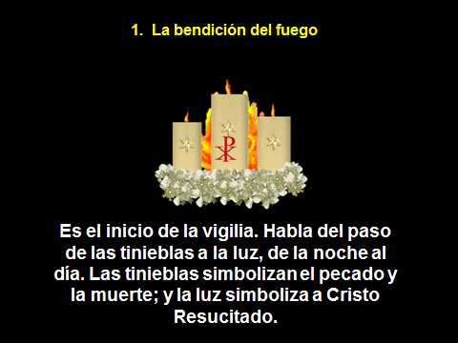
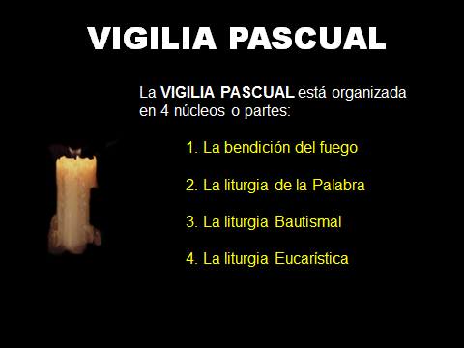
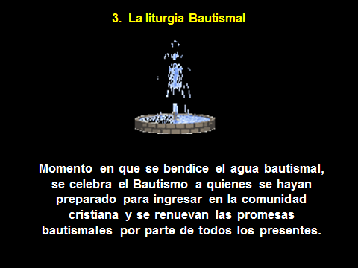
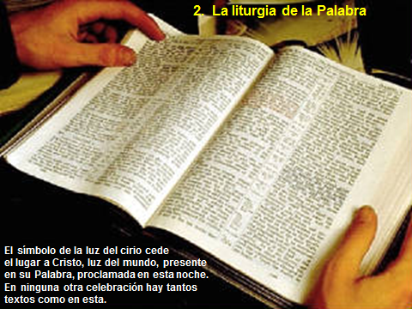
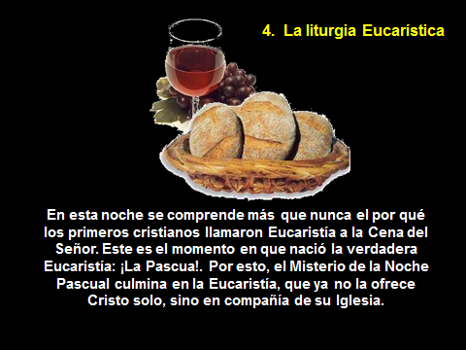

GYNKANA (Ya la preparemos)

PREPARAR EL ROSARIO (Hacer cinco grupos para que hagan la primera parte del rosario y pidan por algo) Que lo ensayen. Y se les explica un poco lo que se va a rezar. También se les habla de la Virgen María.

